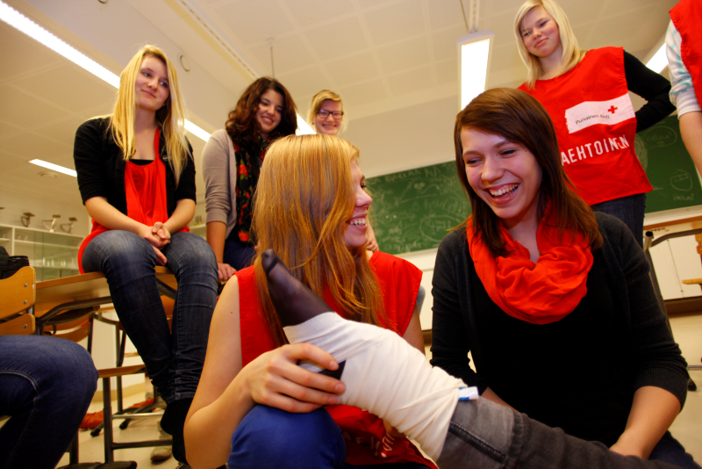 |  | Övningen stärker ungdomarnas och familjernas krisberedskap  - Blixtstart 2016 arrangeras vid högstadieskolor lördagen den 1 oktober, vilken är en arbetsdag för många skolor.  - Under dagen ordnar Röda Korsets frivilliga aktivitetsstationer på skolorna där ungdomarna och deras familjer får lära sig att göra själv. Temat för stationerna kan till exempel vara första hjälpen-kunskaper, psykiskt stöd eller användning av sociala medier i en krissituation.  - I Blixtstart övar Röda Korset på att grunda evakueringscenter tillsammans med myndigheterna.  - Röda Korsets lokala avdelning och skolan bestämmer tillsammans hur övningen ska genomföras. Dagen kan till exempel börja med en ”evakuering”, då ungdomarna med familjer får ett meddelande på morgonen där de uppmanas att snabbt ta sig till skolan och endast ta med sig ett viktigt föremål.  - Varje skola och varje avdelning inom Röda Korset kan tillsammans välja en potentiell bakgrundssituation för det egna området, varför invånarna skulle behöva evakueras från sina hem. Situationen kan till exempel vara en översvämning, ett långvarigt elavbrott eller en krocksituation med tankbilar eller tåg som transporterar farliga ämnen.
Övningen Blixtstart 2016 erbjuder ungdomar och deras familjer funktionella saker att göra och en möjlighet att agera tillsammans som ett team. (Bild: Laura Kotila/Röda Korset).
Det här är Blixtstart 2016

- Blixtstart 2016 är Röda Korsets riksomfattande beredskapsövning, i vilken man stärker krisberedskapen på skolorna och bland ungdomar i högstadieåldern. I Blixtstart får ungdomarna prova på hur det känns när man utan förvarning måste lämna hemmet och skolan tillfälligt blir ett hem.

- För hela familjer erbjuder övningen möjligheter att stärka den personliga mentala kriståligheten och förmågan att agera i såväl små som stora krissituationer.

- Under övningsdagen testar Röda Korset sin förmåga att agera i en evakueringssituation med stöd av myndigheterna. Övningen genomförs i samarbete med undervisnings- och kulturministeriet och Utbildningsstyrelsen.
På grund av detta övar vi  - Kommunerna ansvarar för skolornas evakueringsplaner och organisationen av evakueringen. Övningen är en möjlighet för kommuner, skolor och organisationer att stärka ungdomarnas krisberedskap och sin egen beredskap på ett verklighetstroget sätt.  - Röda Korsets lagstadgade uppgift är att stöda myndigheterna i att hjälpa människor i händelse av en katastrofsituation. |  | Visste du att...  år 2014 deltog 30 000 personer  i Röda Korsets FRIVILLIGVERKSAMHET
Mer information: Beredskapscheferna för Röda Korsets distrikt och projektchef Petra Alijärvi,
petra.alijarvi@rodakorset.fi.

Gemensam övning för organisationer och myndigheter

Målet med beredskapsövningen Blixtstart 2016 är att samla områdets alla myndigheter och organisationer i att stärka sitt samarbete och öva på aktioner i verksamhet i en evakueringssituation som stöd för ungdomarna och familjerna.

Precis som i en verklig katastrofsituation, kompletterar Röda Korsets frivilliga myndigheternas arbete också i övningen Blixtstart 2016. I en evakueringssituation kan Röda Korset stöda myndigheterna i enlighet med beredskapsplanen till exempel genom att registrera de evakuerade, ombesörja bespisningen och organisera nödinkvartering eller ordna psykiskt stöd.

Finlands Röda Kors frivilliga larmgrupper fungerar som en del av Frivilliga räddningstjänsten, det vill säga Vapepa, som är ett samarbetsnätverk med 51 organisationer som koordineras av Röda Korset. Nätverkets utbildade larmgrupper stöder myndigheterna särskilt i situationer som kräver många hjälpare, såsom vid sökning efter saknade personer eller i efterarbetet efter bränder. Frivilliga inom Vapepa deltar också i övningen Blixtstart 2016.

Kontaktuppgifter

Röda Korsets xx avdelning

Kontaktperson:

Telefon:

E-post:

Röda Korsets xx distrikt

Kontaktperson:

Telefon:

E-post:

